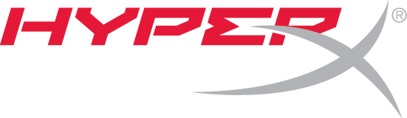
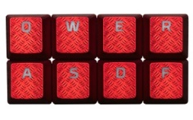
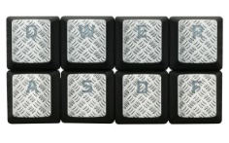

HyperX představuje sadu výměnných herních kláves pro hry typu FPS a MOBA

HyperX nabízí všestrannou sadu výměnných herních kláves pro přizpůsobení klávesnic pro hraní her typu FPS, MOBA a Battle Royale

Praha, Česká republika – 7. srpna 2017– HyperX®, divize společnosti Kingston Technology Company, Inc., největšího nezávislého výrobce paměťových produktů na světě, dnes oznámila uvedení výměnných krytů herních kláves používaných pro ovládání her typu FPS a MOBA s celým názvem HyperX™ FPS and MOBA Gaming Keycaps Upgrade Kit. Sada nabízí výměnné klávesy pro oblíbené „střílečky“ (FPS) a hry, ve kterém se více hráčů utká online v aréně (MOBA).

Ať kralujete online arénovým hrám MOBA, jako například League of Legends, nebo jste vynikající AWPer ve hře CS:GO, tyto klávesy jsou určeny pro hráče, kteří chtějí ve svém oboru dominovat. Sada výměnných herních kláves HyperX pro hry FPS a MOBA hráčům nabízí možnost přizpůsobit si své „bitevní základny“ a dodat jim přehlednost a styl.

Výměnné klávesy HyperX jsou k dispozici v působivé rudé nebo titanové barvě a mají texturovaný povrch, který má speciální potah pro větší odolnost, přičemž současně slouží pro zpřesnění orientace na klávesnici a přinášejí tak taktickou výhodu. Hráči, kteří chtějí toto rozšiřující příslušenství využít co nejlépe, by je měli použít ve spojení s jakoukoli herní klávesnicí HyperX, včetně nově oznámené mechanické herní klávesnice HyperX FPS Pro Mechanical Gaming Keyboard. Sada výměnných krytů kláves je kompatibilní s klávesnicemi Cherry MX a dodává se s praktickým nástrojem pro výměnu kláves.

Označení modelu Popis
HXS-KBKC1 Sada HyperX FPS & MOBA Gaming Keycaps Upgrade Kit (rudá)
HXS-KBKC2 Sada HyperX FPS & MOBA Gaming Keycaps Upgrade Kit (titanová)

Dostupnost a podpora
Sady HyperX FPS and MOBA Gaming Keycaps Upgrade Kit (výrobcem doporučená maloobchodní cena 499 Kč) jsou již nyní k dispozici ve dvou barevných provedeních: v rudé a titanové barvě. Sada výměnných krytů herních kláves pro hry typu FPS a MOBA má dvouletou záruku a podporu zákaznických služeb divize HyperX, která v daném oboru patří k nejlepším. Dostupnost se v různých zemích liší. Ověřte si ji laskavě u místního maloobchodního prodejce nebo v e-shopech.
HyperX je divizí společnosti Kingston Technology zaměřenou na vysoce výkonné produkty, mezi něž patří vysokorychlostní paměti DDR4 a DDR3, SSD disky, USB flash disky a herní příslušenství. Značka HyperX se zaměřuje na hráče, nadšence a ty, kdo své počítače přetaktovávají, a je na celém světě známá svou kvalitou, výkonem a úrovní inovace. Divize HyperX se věnuje oblasti tzv. eSports, kde sponzoruje více než 20 týmů na celém světě a je hlavním sponzorem soutěže Intel Extreme Masters. HyperX se účastní mnoha výstav, mezi něž patří například Brasil Game Show, China Joy, DreamHack, gamescom a PAX.

Podrobnější informace můžete získat na domovském webu divize HyperX.

Další informace o divizi HyperX můžete najít zde:
YouTube: http://www.youtube.com/kingstonhyperx
Facebook: http://www.facebook.com/hyperxcommunity
Twitter: http://twitter.com/hyperx
Instagram: https://www.instagram.com/hyperx
LinkedIn: https://www.linkedin.com/company/hyperx

O divizi HyperX
HyperX® je divize společnosti Kingston Technology Company, Inc., největšího nezávislého výrobce paměťových produktů na světě. Divize HyperX byla založena v roce 2002 a má sídlo v kalifornském Fountain Valley ve Spojených státech. Další informace můžete získat na telefonním čísle +44 (0)1932 738888 nebo na internetové adrese www.kingston.com/us/memory/hyperx.

Kontakty pro média:

Giuliana Fantini | Jiří Olšanský
Kingston Technology Co LLP | TAKTIQ COMMUNICATIONS s.r.o.
+44 (0) 1932 738888, linka 880 | +420 605 576 320
gfantini@kingston.eu | jiri.olsansky@taktiq.com

# # #
Kingston, logo Kingston a HyperX jsou registrované ochranné známky společnosti Kingston Technology Corporation. Všechna práva jsou vyhrazena. Veškeré ostatní ochranné známky mohou být majetkem příslušných oprávněných vlastníků.

